習題 6.1
習題 6.1-1
下圖四邊形ABCD中，∠D＝85°、∠A＝95°、∠B＝86°，則：
(1) 與是否平行？為什麼？
(2) 與是否平行？為什麼？
(3) 四邊形ABCD是哪一種四邊形？為什麼？
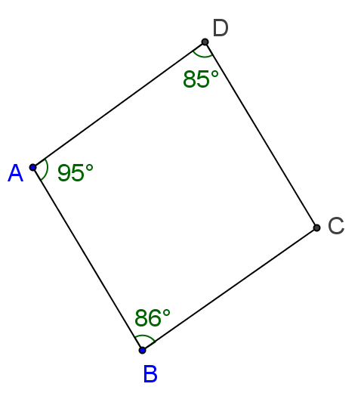

想法：(1) 兩直線平行的條件為：1. 同位角相等
2. 內錯角相等
3. 同側內角互補
(2) 梯形為一組對邊平行的四邊形
解：
敘述 | 理由
- ∥  - 與不平行  - 四邊形ABCD是梯形 | 已知∠D＝85°、∠A＝95° ＆  ∠A＋∠D＝95°＋85°＝180°(同側內角互補)  已知∠A＝95°、∠B＝86° ＆  ∠A＋∠B＝95°＋86°＝181°(同側內角不互補)  梯形定義

習題 6.1-2
如下圖，L₁∥L₂，M₁∥M₂，四條直線互相交於A、B、C、D四點，已知
∠1＝65°，則
(1) ABCD是哪一種四邊形？
(2) 求∠2、∠3。
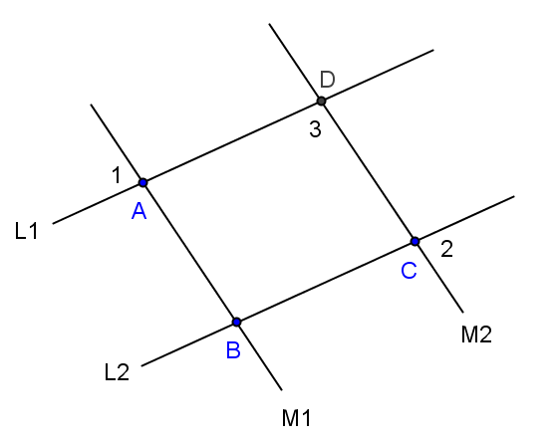

想法：(1) 二組對邊都平行的四邊形為平行四邊形
(2) 若兩直線平行，則：1. 同位角相等
2. 內錯角相等
3. 同側內角互補
解：
敘述 | 理由
- ABCD是平行四邊形  - ∠DAB＝∠1＝65°  - ∠DAB＋∠3＝180°  - ∠3＝180°－∠DAB＝115°  - ∠DCB＋∠3＝180°  - ∠DCB＝180°－∠3＝65°  - ∠2＝∠DCB＝65° | 已知L₁∥L₂，M₁∥M₂ ＆ 平行四邊形定義  對頂角相等 ＆ 已知∠1＝65°  已知M₁∥M₂ ＆ 同側內角互補  由(3)移項 ＆ (2) ∠DAB＝65°  已知L₁∥L₂ ＆ 同側內角互補  由(5)移項 ＆ (4) ∠3＝115°  對頂角相等 ＆ (6) ∠DCB＝65°

習題 6.1-3
已知：四邊形ABCD中，∠A＝135°，∠B＝45°，∠C＝135°，∠D＝45°求證：ABCD為平行四邊形

想法：(1) 兩直線平行的條件為：1. 同位角相等
2. 內錯角相等
3. 同側內角互補
(2) 二組對邊都平行的四邊形為平行四邊形
證明：
敘述 | 理由
- ∠B＋∠C＝45°＋135°＝180°  - ∥  - ∠A＋∠B＝135°＋45°＝180°  - ∥  - ABCD是平行四邊形 | 已知∠B＝45°，∠C＝135°  由(1) ＆ 同側內角互補則兩直線互相平行  已知∠A＝135°，∠B＝45°  由(3) ＆ 同側內角互補則兩直線互相平行  由(2) ＆ (4) ＆ 平行四邊形定義(兩組對邊  平行的四邊形為平行四邊形)

習題 6.1-4
試證明平行四邊形若有一角為直角，則為矩形。
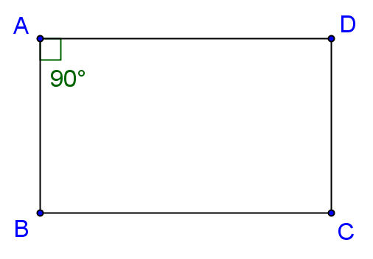

已知：ABCD為平行四邊形，∠A＝90°
求證：ABCD為矩形
想法：(1) 平行四邊形兩組對邊平行
(2) 若兩直線平行，則：1. 同位角相等
2. 內錯角相等
3. 同側內角互補
(3) 四個角都為直角的平行四邊形為矩行
證明：
敘述 | 理由
- ∥ ＆ ∥  - ∠A＋∠B＝180°  - ∠B＝180°－∠A＝180°－90°＝90°  - ∠A＋∠D＝180°  - ∠D＝180°－∠A＝180°－90°＝90°  - ∠B＋∠C＝180°  - ∠C＝180°－∠B＝180°－90°＝90°  - 所以∠A＝∠B＝∠C＝∠D＝90°  - 所以ABCD為矩形 | 已知ABCD為平行四邊形 ＆  平行四邊形兩組對邊平行  由(1) ∥ ＆ 同側內角互補  由(2) 移項 ＆ 已知∠A＝90°  由(1) ∥ ＆ 同側內角互補  由(4) 移項 ＆ 已知∠A＝90°  由(1) ∥ ＆ 同側內角互補  由(6) 移項 ＆ (3) ∠B＝90° 已證  已知∠A＝90° ＆ (3)、(5)、(7) 已證  由(8) ＆ 已知ABCD為平行四邊形 ＆  四個角都為直角的平行四邊形為矩行

習題 6.1-5
若一平行四邊形的兩鄰邊相等，試證明此四邊形為正方形或菱形。
本題分為以下兩種情況討論：
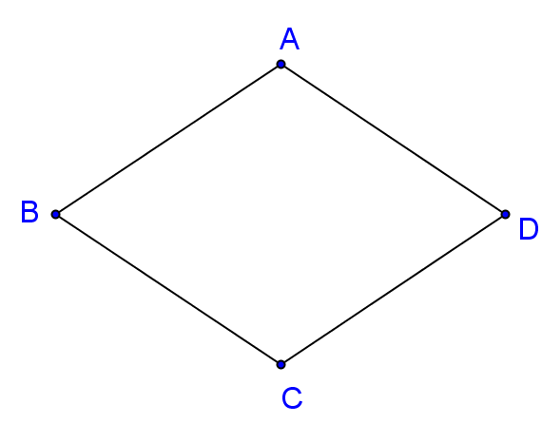
情況一：只考慮邊長，情形如下

已知：ABCD為平行四邊形，＝，
求證：ABCD為菱形。
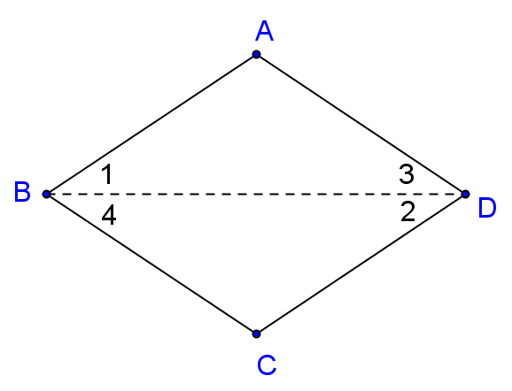
想法：四邊相等的平行四邊形為菱形

圖(a)
解：
敘述 | 理由
- 作，如上圖(a)  - ∥ ＆ ∥  - 在△ABD與△CDB中  ∠1＝∠2  ＝  ∠3＝∠4  - △ABD 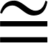 △CDB  - ＝ ＆ ＝  - 所以＝＝＝  - ABCD為菱形 | 作圖，兩點可作一線段  已知ABCD為平行四邊形 ＆  平行四邊形兩組對邊平形  如圖所示  由(2) ∥ ＆ 內錯角相等  共同邊  由(2) ∥ ＆ 內錯角相等  由(3) ＆ 根據A.S.A.三角形全等定理  由(4) ＆ 兩全等三角形之對應邊相等  由(5) ＆ 已知＝ 遞移律  已知ABCD為平行四邊形 ＆ (6) 已證  ＆ 四邊相等的平行四邊形為菱形
情況二：考慮邊長及角度，情形如下
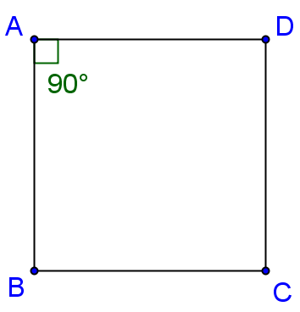

已知：ABCD為平行四邊形，＝且∠A＝90°，
求證：ABCD為正方形。
想法：(1) 平行四邊形的四個角都是直角稱為長方形或矩形
(2) 四邊都相等的矩形就叫正方形
解：
敘述 | 理由
- ∥ ＆ ∥  - ∠A＋∠D＝180°  - ∠D＝180°－∠A＝180°－90°＝90°  - ∠A＋∠B＝180°  - ∠B＝180°－∠A＝180°－90°＝90°  - ∠C＋∠B＝180°  - ∠C＝180°－∠B＝180°－90°＝90°  - ∠A＝∠B＝∠C＝∠D＝90°  - 四邊形ABCD為矩形  - ＝＝＝  - 所以ABCD為正方形 | 已知ABCD為平行四邊形 ＆  平行四邊形兩組對邊平行  由(1) ∥ ＆ 同側內角互補  由(2) 移項 ＆ 已知∠A＝90°  由(1) ∥ ＆ 同側內角互補  由(4) 移項 ＆ 已知∠A＝90°  由(1) ∥ ＆ 同側內角互補  由(6) 移項 ＆ (5) ∠B＝90° 已證  由(3)、(5)、(7) 已證 ＆ 已知∠A＝90°  已知ABCD為平行四邊形 ＆ (8) ＆  平行四邊形的四個角都是直角稱為矩形  由本題情況一可得知  由(9)、(10) ＆ 四邊都相等的矩形就叫  正方形

由情況一與情況二的結果，證明了若一平行四邊形的兩鄰邊相等，則此四邊形為正方形或菱形。

習題 6.1-6
試證矩形的對角線相等。
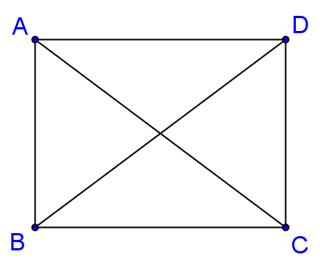

已知：ABCD為矩形，與為兩對角線，
求證：＝。
想法：利用全等三角形之對應邊相等
證明：
敘述 | 理由
- ∠ABC＝∠CDA＝∠DCB  - ∥ ＆ ∥  - 在△ABC與△CDA中  ∠ABC＝∠CDA  ∠BAC＝∠DCA  ＝  - △ABC △CDA  - ＝  - 在△ABC與△DCB中  ＝  ∠ABC＝∠DCB  ＝  - △ABC △DCB  - ＝ | 已知ABCD為矩形 ＆ 矩形四個角皆為直角  已知ABCD為矩形 ＆ 矩形為四個角皆為直角  的平行四邊形 ＆ 平行四邊形兩組對邊平行  如圖所示  由(1) ∠ABC＝∠CDA  由(2) ∥ ＆ 內錯角相等  共同邊  由(3) ＆ 根據A.A.S.三角形全等定理  由(4) ＆ 兩全等三角形對應邊相等  如圖所示  由(5) ＝ 已證  由(1) ∠ABC＝∠DCB 已證  共同邊  由(6) ＆ 根據S.A.S.三角形全等定理  由(7) ＆ 兩全等三角形對應邊相等

習題 6.2

習題6.2-1
平行四邊形的對角線分原圖形為兩個全等的三角形。
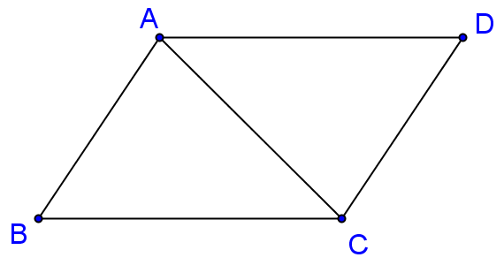

已知：ABCD為平行四邊形，對角線
求證：△ABC △CDA
想法：平行四邊形兩組對邊相等且兩組對角相等
證明：
敘述 | 理由
- 在△ABC與△CDA中  ＝  ∠B＝∠D  ＝  - △ABC △CDA | 如圖所示  已知ABCD為平行四邊形 ＆ 對邊相等  已知ABCD為平行四邊形 ＆ 對角相等  已知ABCD為平行四邊形 ＆ 對邊相等  由(1) ＆ 根據S.A.S.三角形全等定理

習題6.2-2
若一平行四邊形的三邊長分別為5、8、5，則第四個邊長為 。
想法：利用平行四邊形兩組對邊等長，求出第四個邊
解：
敘述 | 理由
- 第四個邊長為8 | 平行四邊形兩組對邊等長

習題6.2-3
如下圖，平行四邊形ABCD中，若＝3x＋1，＝6，＝7，求 x＝？
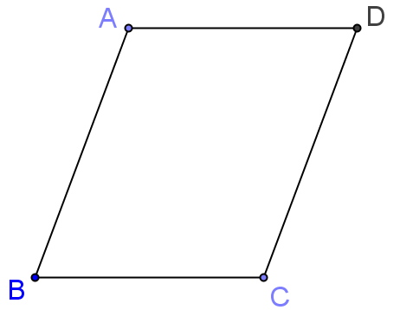

想法：利用平行四邊形兩組對邊等長，求x之值
解：
敘述 | 理由
(1) ＝  (2) 7＝3x＋1  (3) x＝2 | 已知ABCD為平行四邊形 ＆ 對邊相等  由(1) ＆ 已知＝3x＋1，＝7  由(2) ＆ 解一元一次方程式

習題6.2-4
如下圖，平行四邊形ABCD中， ＋＝10，＋＝20，求＋。
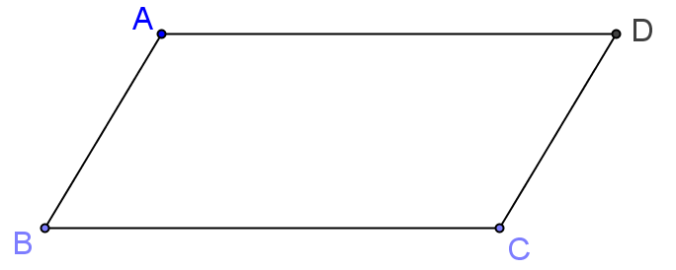

想法：利用平行四邊形兩組對邊等長，分別求出與，再算＋之值
解：
敘述 | 理由
(1) ＝  (2) ＋＝10  (3) ＋＝10  (4) ＝5  (5) ＝  (6) ＋＝20  (7) ＋＝20  (8) ＝10  (9) ＋＝5＋10＝15 | 已知ABCD為平行四邊形 ＆ 對邊相等  已知  將(1) ＝ 代入(2)  由(3) ＆ 解一元一次方程式  已知ABCD為平行四邊形 ＆ 對邊相等  已知  將(5) ＝代入(6)  由(7) ＆解一元一次方程式  由(4) ＝5 ＆ (8) ＝10

習題6.2-5
如下圖，平行四邊形ABCD中，＝6，＝7，＝3x＋1，＝y－4，
求xy。

想法：利用平行四邊形兩組對邊等長，分別求出x與y，再算xy之值
解：
敘述 | 理由
(1) ＝  (2) 3x＋1＝7  (3) x＝2  (4) ＝  (5) y－4＝6  (6) y＝10  (7) xy＝2×10＝20 | 已知ABCD為平行四邊形 ＆ 對邊相等  由(1) ＆ 已知 ＝3x＋1 ＆ ＝7  由(2) ＆ 解一元一次方程式  已知ABCD為平行四邊形 ＆ 對邊相等  由(4) ＆ 已知 ＝y－4 ＆ ＝6  由(5) ＆解一元一次方程式  由(3) ＆ (6)

習題6.2-6
如下圖，平行四邊形ABCD中，＋＋＋＝64，＝12，求。
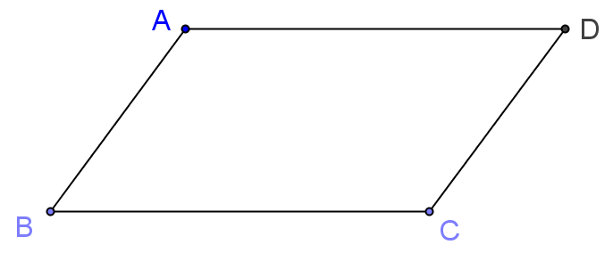

想法：利用平行四邊形兩組對邊相等，求之值
解：
敘述 | 理由
- ＝ ＆ ＝  - ＋＋＋＝64  - ＋＋＋＝64  - 2(＋)＝64  - ＋＝32  - 12＋＝32  (7) ＝32－12＝20 | 已知ABCD為平行四邊形 ＆ 對邊相等  已知  將 (1) ＝ ＆＝代入 (2)  由(3) 整理後提出2  由(4) 等量除法，等式兩邊同除以2  將已知＝12 代入(5) ＋＝32  由(6) 移項

習題6.2-7
如下圖，平行四邊形ABCD中，2＝，且＋＋＋＝24，
求。
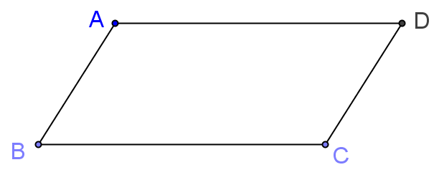

想法：利用平行四邊形兩組對邊相等，求之值
解：
敘述 | 理由
- ＝ ＆ ＝  - ＋＋＋＝24  - ＋＋＋＝24  - 2(＋)＝24  - ＋＝12  - ＋2＝12  - ＝4  - ＝＝4 | 已知ABCD為平行四邊形 ＆ 對邊相等  已知  將 (1) ＝ ＆ ＝代入 (2)  由(3) 整理後提出2  由(4) 等量除法，等式兩邊同除以2  將已知＝2 代入 (5)  由(6) ＆ 解一元一次方程式  由(7) ＝4 ＆ (1) ＝

習題6.2-8
如下圖，平行四邊形ABCD中，2＝，且和的差為5，
求＋＋＋＝？

想法：(1) 利用已知條件求出和 之值，
(2) 再利用平行四邊形兩組對邊相等，計算出＋＋＋ 之值
解：
敘述 | 理由
- ＝ ＆ ＝  - 2＝  - ＝  - ＜  - ＝－5  - ＝－5  - ＝10  - ＝－5＝10－5＝5  - 所以＋＋＋  ＝＋＋＋  ＝5＋5＋10＋10  ＝30 | 已知ABCD為平行四邊形 ＆ 對邊相等  已知  由(2) 等號兩邊同×  由(3)  已知和的差為5 ＆ (4) ＜  將(3) ＝ 代入(5) ＝－5  由(6) ＆ 解一元一次方程式  將(7) ＝10 代入 (5) ＝－5  題目所求列式  將(1) ＝ ＆ ＝ 代入  將(7) ＝10 ＆ (8) ＝5 代入  加法運算

習題6.2-9
如下圖，平行四邊形ABCD中，∠A＝105°，求∠B、∠C、∠D。
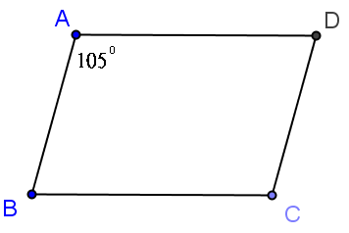

想法：(1) 先利用平行四邊形對邊互相平行 ＆ 同側內角互補的性質求出∠B後，
(2) 再利用平行四邊形對角相等求出∠C與∠D
解：
敘述 | 理由
(1) ∥  (2) ∠A＋∠B＝180°  (3) ∠B＝180°－∠A＝75°  (4) ∠D＝∠B＝75°  (5) ∠C＝∠A＝105° | 已知ABCD為平行四邊形 ＆ 對邊互相平行  由(1) ∥ ＆ 同側內角互補  由(2) 移項 ＆ ∠A＝105°  ABCD為平行四邊形 ＆ 對角相等 ＆  由(3) ∠B＝75° 已證  ABCD為平行四邊形 ＆ 對角相等 ＆  已知∠A＝105°

習題6.2-10
如下圖，∥∥∥，∥∥∥，如果∠G＝65°，則
下列敘述何者正確？
(A)∠1＝65° (B)∠H＝115° (C)∠K＝115° (D)∠8＝115°

想法：(1) 利用平行線同側內角互補先求出∠2的度數，
(2) 再利用對頂角相等求出∠1的度數，
(3) 接著利用平行四邊形對角相等的性質求出∠3的度數，
(4) 最後再反覆利用對頂角相等、同側內角互補與平行四邊形對角相等的
性質，依序求出∠4、∠H、∠5、∠6、∠K、∠7與∠8之度數
解：
敘述 | 理由
- ∥∥∥  - ∥∥∥  - PGQB、QCRH、RKID  皆為平行四邊形  - 在平行四邊形PGQB中  - ∠G＋∠2＝180°  - 65°＋∠2＝180°  - ∠2＝180°－65°＝115°  - ∠1＝∠2＝115°  - ∠3＝∠2＝115°  - 在平行四邊形QCRH中  - ∠4＝∠3＝115°  - ∠5＝∠4＝115°  - ∠H＝180°－∠4  - ∠H＝180°－115°＝65°  - 在平行四邊形RKID中  - ∠6＝∠5＝115°  - ∠7＝∠6＝115°  - ∠K＝180°－∠6  - ∠K＝180°－115°＝65°  - ∠8＝∠7＝115°  - 所以答案選(D)∠8＝115° | 已知  已知  由(1) ＆ (2) 兩組對邊平行為平行四邊形  如圖所示  由(1) ∥ ＆ 同側內角互補  將已知∠G＝65° 代入(5)中  由(6) 移項  對頂角相等 ＆ 由(7) ∠2＝115° 已證  由(3) PGQB為平行四邊形 ＆ 對角相等  如圖所示  對頂角相等 ＆ 由(9) ∠3＝115° 已證  由(3) QCRH為平行四邊形 ＆ 對角相等  由(2) ∥ ＆ 同側內角互補  將(11) ∠4＝115° 代入 (13)  如圖所示  對頂角相等 ＆ 由(12) ∠5＝115° 已證  由(3) RKID為平行四邊形 ＆ 對角相等  由(1) ∥ ＆ 同側內角互補  將(16) ∠6＝115° 代入 (18)  對頂角相等 ＆ 由(17) ∠7＝115° 已證  由(20) 已證

習題6.2-11
如下圖，過△ABC三頂點作對邊的平行線，三線交於D、E、F三點，若
∠BAD＝50°，求∠DFE。
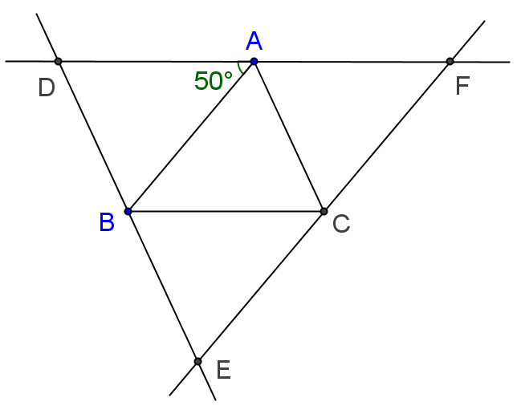

想法：(1) 兩組對邊平行為平行四邊形
(2) 平行四邊形對角相等
解：
敘述 | 理由
- ∥  - ∠ABC＝∠BAD＝50°  - 四邊形ABCF中  - ∥ ＆ ∥  - 四邊形ABCF為平行四邊形  - ∠DFE＝∠AFC＝∠ABC＝50° | 已知過△ABC三頂點作對邊的平行線  由(1) 內錯角相等 ＆ 已知∠BAD＝50°  如圖所示  已知過△ABC三頂點作對邊的平行線  由(4) 兩組對邊平行為平行四邊形  由(5) 平行四邊形對角相等

習題6.2-12
如下圖，////，////，若∠A＝110°，求∠GKF。

想法：(1) 兩組對邊平行為平行四邊形
(2) 平行四邊形對角相等
解：
敘述 | 理由
- ∥ ＆ ∥  - AEKG為平行四邊形  - ∠GKE＝∠A＝110°  - ∠GKF＋∠GKE＝180°  - ∠GKF＋110°＝180°  - ∠GKF＝180°－110°＝70° | 已知  由(1) ＆ 兩組對邊平行為平行四邊形  由(2) ＆ 平行四邊形對角相等  如圖所示 ∠GKF與∠GKE互為補角  由(4) ＆ (3)∠GKE＝110° 已證  由(5) 移項

習題6.2-13
如下圖，平行四邊形ABCD中，∠A＝（3x＋4）°，∠C＝（4x－13）°，求：
(1) x之值
(2) ∠A、∠B、∠C、∠D
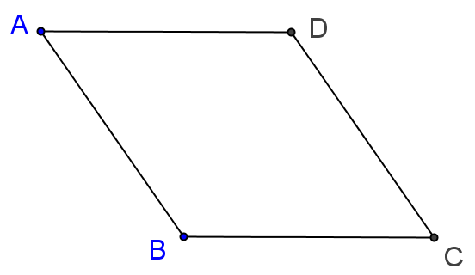

想法：(1) 平行四邊形兩組對角相等
(2) 同側內角互補
解：
敘述 | 理由
(1) ∠C＝∠A  (2) 4x－13＝3x＋4  (3) x＝17  (4) ∠A＝（3x＋4）°＝(3×17＋4)°＝55°  (5) ∠C＝（4x－13）°＝(4×17－13)°＝55°  (6) ∥  (7) ∠A＋∠B＝180°  (8) ∠B＝180°－∠A＝180°－55°＝125°  (9) ∠D＝∠B＝125° | ABCD為平行四邊形 ＆ 對角相等  由(1) ＆ ∠C＝（4x－13）°  ＆ ∠A＝（3x＋4）°  由(2) ＆ 解一元一次方程式  將(3) 代入∠A＝（3x＋4）°  將(3) 代入∠C＝（4x－13）°  ABCD為平行四邊形 ＆ 對邊平行  由(6) ∥ ＆ 同側內角互補  由(7)移項 ＆ (4) ∠A＝55°已證  ABCD為平行四邊形 ＆ 對角相等  ＆ 由(8) ∠B＝125°已證

習題6.2-14
如下圖，平行四邊形ABCD中，∠B＝3∠A－20°，求∠A、∠B、∠C、
∠D。

想法：(1) 同側內角互補
(2) 平行四邊形兩組對角相等
解：
敘述 | 理由
(1) ∥  (2) ∠A＋∠B＝180°  (3) ∠A＋3∠A－20°＝180°  (4) ∠A＝50°  (5) ∠B＝3∠A－20°＝3×50°－20°＝130°  (6)∠C＝∠A＝50°  (7) ∠D＝∠B＝130° | ABCD為平行四邊形 ＆ 對邊平行  ∥ ＆ 同側內角互補  由(2) ＆ 已知∠B＝3∠A－20°  由(3) ＆ 解一元一次方程式  將(4)代入已知∠B＝3∠A－20°  ABCD為平行四邊形 ＆ 對角相等  ＆ 由(4) ∠A＝50° 已證  ABCD為平行四邊形 ＆ 對角相等  ＆ 由(5) ∠B＝130° 已證

習題6.2-15
如下圖，平行四邊形ABCD中，∠A＝（5y＋40）°，∠B＝4x°， ∠D＝40°，
求x＋y。
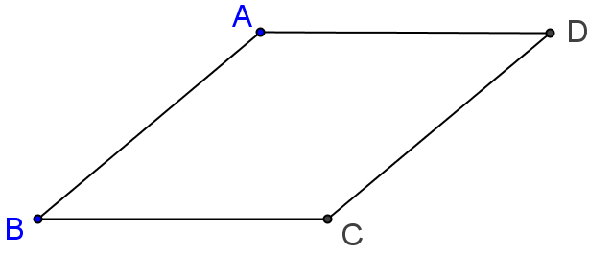

想法：(1) 同側內角互補
(2) 平行四邊形兩組對角相等
解：
敘述 | 理由
(1) ∠B＝∠D  (2) 4x°＝40°  (3) x＝10  (4) ∥  (5) ∠A＋∠D＝180°  (6) （5y＋40）°＋40°＝180°  (7) y＝20  (8) x＋y＝10＋20＝30 | 已知ABCD為平行四邊形 ＆ 對角相等  由(1) ＆ 已知∠B＝4x° ＆ ∠D＝40°  由(2) ＆ 解一元一次方程式  已知ABCD為平行四邊形 ＆ 對邊平行  由(4) ∥ ＆ 同側內角互補  由(5) ＆ 已知∠A＝（5y＋40）° ＆ ∠D＝40°  由(6) ＆ 解一元一次方程式  由(3) x＝10 ＆ (7) y＝20 已證

習題6.2-16
如下圖，平行四邊形ABCD中，為對角線，且∠D＝55°，∠ACD＝70°，
求：(1)∠BAC (2)∠ACB

想法：(1) 內錯角相等
(2) 平行四邊形對角相等
解：
敘述 | 理由
(1) ∥  (2)∠BAC＝∠ACD＝70°  (3) ∠B＝∠D＝55°  (4) 三角形ABC中  ∠ACB＋∠B＋∠BAC＝180°  (5) ∠ACB＋55°＋70°＝180°  (6) ∠ACB＝180°－55°－70°  ＝55° | 已知ABCD為平行四邊形 ＆ 對邊平行  由(1) ∥ ＆ 內錯角相等 ＆  已知∠ACD＝70°  已知ABCD為平行四邊形 ＆ 對角相等 ＆  已知∠D＝55°  如圖所示  三角形內角和180°  將(3) ∠B＝55°已證 ＆ (2) ∠BAC＝70°已證 代入(4)得  由(6) 移項

習題6.2-17
如下圖，平行四邊形ABCD中，E、F分別在、上，且∠D＝66°，
∠EFB＝48°，＝5，＝18，求：
(1) ∠BEF。 (2) 。
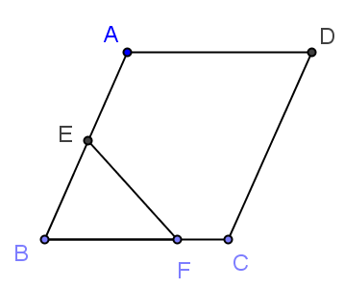

想法：(1) 利用已知∠D＝66°＆ 平行四邊形對角相等，可得知∠B＝∠D＝66°
(2) 利用∠EFB＝48°、∠B＝66° ＆ 三角形內角和180°，可得知
∠BEF＝66°
(3) 利用上述所得∠B＝∠BEF＝66° ＆ 兩底角相等為等腰三角形，可得
知三角形BFE為等腰三角形
(4) 利用三角形BFE為等腰三角形 ＆ 等腰三角形兩腰等長，可得知
＝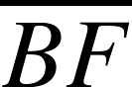
(5) 利用已知＝18 ＆ 平行四邊形對邊相等，可得知＝＝18
(6) 利用上述＝18 ＆ 已知＝5，可得知＝－＝18－5＝13
(7) 最後利用上述＝ ＆ ＝13，可得知＝＝13
解：
敘述 | 理由
(1) ∠B＝∠D＝66°  (2) 三角形BFE中  (3)∠BEF＋∠B＋∠EFB＝180°  (4) ∠BEF＋66°＋48°＝180°  (5) ∠BEF＝180°－66°－48°＝66°  (6) 三角形BFE中  (7) ∠BEF＝∠B＝66°  (8) 三角形BFE為等腰三角形  (9) ＝  (10) 平行四邊形ABCD中  (11) ＝＝18  (12) ＝－＝18－5＝13  (13) ＝＝13 | ABCD為平行四邊形 ＆ 對角相等 ＆  已知∠D＝66°  如圖所示  三角形內角和180°  由(3) ＆ (1)∠B＝66°已證 ＆  已知∠EFB＝48°  由(4)移項  如圖所示  由(1) ＆ (5) 已證  由(7) ＆ 等底角三角形為等腰三角形  由(8) ＆ 等腰三角形兩腰等長  如圖所示  ABCD為平行四邊形 ＆ 對邊等長 ＆  已知＝18  如圖所示 ＆ (11) ＝18 ＆ 已知＝5  由(9) ＝ ＆ (12) ＝13 已證

習題6.2-18
ABCD為平行四邊形，兩對角線交於O點。如果＝6，＝4.2，
則＝______，＝______。
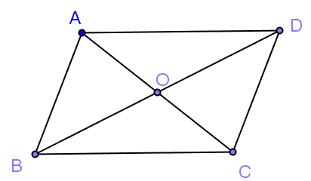

想法：平行四邊形對角線互相平分
解：
敘述 | 理由
- ABCD為平行四邊形  - 與為對角線且相交於O點  - ＝＝$\frac{1}{2}$＝$\frac{1}{2}$×4.2＝2.1  - ＝＝$\frac{1}{2}$＝$\frac{1}{2}$×6＝3 | 已知  已知  由(1)、(2) ＆ 平行四邊形對角線互相  平分 ＆ 已知＝4.2  由(1)、(2) ＆ 平行四邊形對角線互相  平分 ＆ 已知＝6

習題6.2-19
如下圖，平行四邊形ABCD中，對角線和相交於O點，
若＝2y－2，＝x＋2，＝－x＋7，＝3y－4，求：
(1) (2)
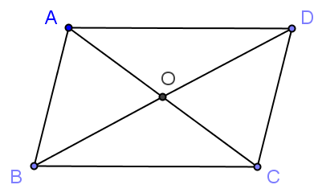

想法：平行四邊形對角線互相平分
解：
敘述 | 理由
- ABCD為平行四邊形  - 與為對角線且相交於O點  - ＝＝$\frac{1}{2}$  - 2y－2＝x＋2  - ＝＝$\frac{1}{2}$  - －x＋7＝3y－4  - x＝2，y＝3  - ＝＋  ＝2y－2＋x＋2  ＝2y＋x＝2×3＋2＝8  (9) ＝＋  ＝－x＋7＋3y－4  ＝－x＋3y＋3＝－2＋3×3＋3  ＝10 | 已知  已知  由(1)、(2) ＆ 平行四邊形對角線互相  平分＝  由(3) ＆ 已知＝2y－2，＝x＋2  由(1)、(2) ＆ 平行四邊形對角線互相  平分＝  由(5) ＆ 已知＝－x＋7 ，＝3y－4  由(4) ＆ (6) 解二元一次聯立方程式  全量等於分量之和 ＆ ＝2y－2，  ＝x＋2 ＆ (7) x＝2，y＝3 已證  全量等於分量之和 ＆ ＝－x＋7 ，  ＝3y－4 ＆ x＝2，y＝3 已證

習題6.2-20
如下圖所示，ABCD為長方形，對角線和相交於O點，若＝10，則＝？

想法：長方形兩對角線等長
解：
敘述 | 理由
- ＝＝10 | 已知ABCD為長方形，對角線和相交於O點 ＆  長方形兩對角線等長 ＆ 已知＝10

習題6.2-21
如下圖，四邊形ABCD中，∥，且＝10，＝10，則ABCD是否為平行四邊形？
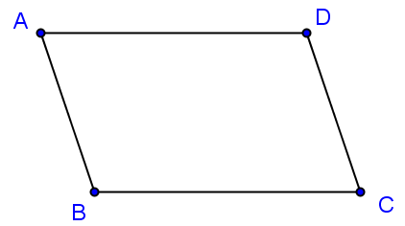

想法：一組對邊平行且相等的四邊形為平行四邊形
解：
敘述 | 理由
(1) 四邊形ABCD中  ∥  ＝  (2) ABCD為平行四邊形 | 如圖所示  已知∥  已知＝10，＝10  由(1) ＆ 一組對邊平行且相等的四邊形為  平行四邊形定理

習題6.2-22
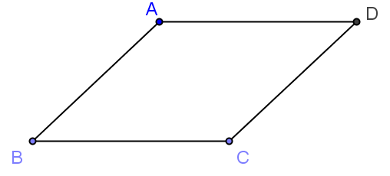
如下圖，四邊形ABCD中，＝24，＝27，＝24，＝27，則ABCD是否為平行四邊形？

想法：兩組對邊相等的四邊形為平行四邊形
解：
敘述 | 理由
- 四邊形ABCD中  ＝＝24  ＝＝27  - 四邊形ABCD為平行四邊形 | 如圖所示  已知  已知  由(1) ＆ 兩組對邊相等的四邊形為平行四邊形定理

習題6.2-23
下列哪一組邊長不可以拼成平行四邊形？
(A) 7，8，7，8 (B) 4，5，5，4
(C) 6，7，9，7 (D) 1，2，2，1
想法：兩組對邊相等的四邊形為平行四邊形
解：
敘述 | 理由
- 四邊長分別為7，8，7，8可拼成  平行四邊形  - 四邊長分別為4，5，5，4可拼成  平行四邊形  - 四邊長分別為1，2，2，1可拼成  平行四邊形  - 所以答案選(C) 四邊長分別為  6，7，9，7不可拼成平行四邊形 | 兩組對邊相等的四邊形為平行四邊形  定理  兩組對邊相等的四邊形為平行四邊形  定理  兩組對邊相等的四邊形為平行四邊形  定理  兩組對邊相等的四邊形為平行四邊形  定理

習題6.2-24
如下圖，四邊形ABCD中，＝28，＝22，＝28，＝22，則ABCD
是否為平行四邊形？
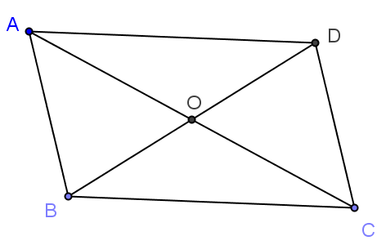

想法：對角線互相平分的四邊形為平行四邊形
解：
敘述 | 理由
- 四邊形ABCD中  ＝＝28  ＝＝22  - ABCD為平行四邊形 | 如圖所示  已知  已知  由(1) ＆  對角線互相平分的四邊形為平行四邊形定理

習題6.2-25
利用平行四邊形的判別方法，檢查下列各四邊形ABCD是否為平行四邊
形。若是，說明其判別方法。
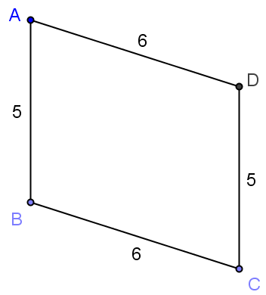
(1)

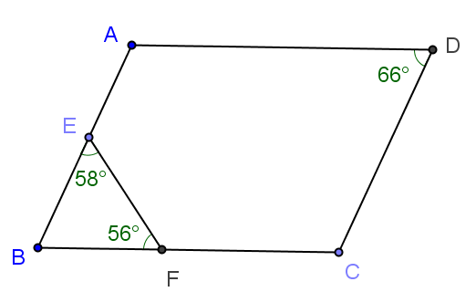
(2) ∠A＝∠C

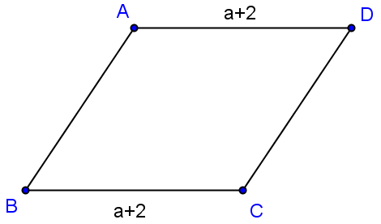
(3) ∥

想法：可以判斷平行四邊形之方法有：
1. 根據平行四邊形之定義：兩組對邊平行的四邊形為平行四邊形
2. 兩組對邊相等的四邊形為平行四邊形
3. 一組對邊平行且相等的四邊形為平行四邊形
4. 兩組對角相等的四邊形為平行四邊形
5. 對角線互相平分的四邊形為平行四邊形

解：
敘述 | 理由
- 四邊形ABCD中，如圖所示  ＝＝5  ＝＝6  所以四邊形ABCD為平行四邊形  - 三角形BEF中  ∠B＋∠BEF＋∠BFE＝180°  ∠B＋58°＋56°＝180°  ∠B＝180°－58°－56°＝66°  四邊形ABCD中，如圖所示  ∠A＝∠C  ∠B＝∠D＝66°  所以四邊形ABCD為平行四邊形  - 四邊形ABCD中，如圖所示  ∥  ＝  所以四邊形ABCD為平行四邊形 | 如圖所示  如圖所示  如圖所示  兩組對邊平行的四邊形為平行四邊形  定理  如圖所示  三角形內角和180°  ∠BEF＝58° ＆ ∠BFE＝56°  移項  如圖所示  已知  已知∠D＝66° ＆ 已證∠B＝66°  兩組對角相等的四邊形為平行四邊形  定理  如圖所示  已知  已知  一組對邊平行且相等的四邊形為平行  四邊形定理

習題6.2-26
如下圖，△ABC中，D、E分別是 及 的中點。若＝8，則＝____。
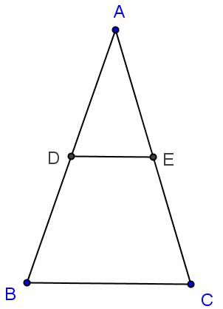

想法：三角形的兩邊中點連線等於第三邊的一半
解：
敘述 | 理由
- △ABC中，＝$\frac{1}{2}$  - 8＝$\frac{1}{2}$  - ＝8×2＝16 | 已知△ABC中，D、E分別是 及 的中點 ＆  三角形的兩邊中點連線等於第三邊的一半  將已知＝8 代入(1) ＝$\frac{1}{2}$  由(2) ＆ 等量乘法公理(等式兩邊同乘以2)

習題6.2-27
下圖△ABC中，已知＝7，＝9，＝8，且D、E、F分別是、
、的中點，則＋＋＝？
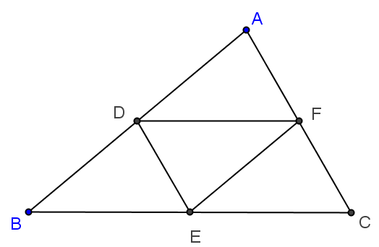

想法：三角形的兩邊中點連線等於第三邊的一半
解：
敘述 | 理由
- △ABC中  D、F分別是、的中點  - ＝$\frac{1}{2}$＝$\frac{1}{2}$×9＝$\frac{9}{2}$  - D、E分別是、的中點  - ＝$\frac{1}{2}$＝$\frac{1}{2}$×8＝4  - F、E分別是、的中點  - ＝$\frac{1}{2}$＝$\frac{1}{2}$×7＝$\frac{7}{2}$  - ＋＋＝$\frac{9}{2}$＋4＋$\frac{7}{2}$＝12 | 如圖所示  已知  由(1) ＆ 三角形的兩邊中點連線等於  第三邊的一半 ＆ 已知＝9  已知  由(3) ＆ 三角形的兩邊中點連線等於  第三邊的一半 ＆ 已知＝8  已知  由(5) ＆ 三角形的兩邊中點連線等於  第三邊的一半 ＆ 已知＝7  由(3) ＆ (5) ＆(7) 加法

習題6.2-28
如下圖，ABCD為任意四邊形，E、F、G、H分別為、、、的中點。若四邊形ABCD兩對角線之和為50公分，＋＋＋＝？
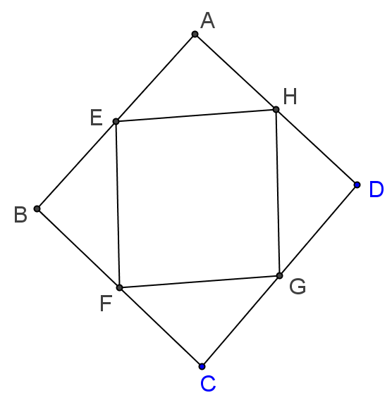

想法：三角形的兩邊中點連線必平行第三邊且等於第三邊的一半
解：
敘述 | 理由
- 連接A點與C點，連接B點與D點，  且與相交於I點，如右圖所示  - ＋＝50  - △ABD中  ＝$\frac{1}{2}$  - △CBD中  ＝$\frac{1}{2}$  - △ABC中  ＝$\frac{1}{2}$  - △ACD中  ＝$\frac{1}{2}$  - 所以＋＋＋  ＝$\frac{1}{2}$＋$\frac{1}{2}$＋$\frac{1}{2}$＋$\frac{1}{2}$  ＝＋＝50 | 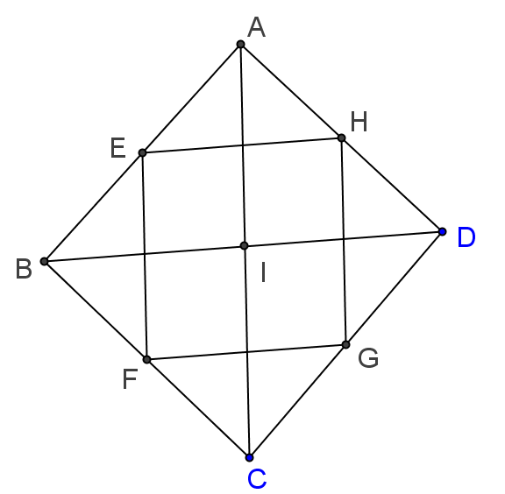  已知四邊形ABCD的對角線和為50  如圖所示  已知E、H分別是、的中點  ＆ 三角形的兩邊中點連線必平行  第三邊且等於第三邊的一半  如圖所示  已知F、G分別是、的中點  ＆ 三角形的兩邊中點連線必平行  第三邊且等於第三邊的一半  如圖所示  已知E、F分別是、的中點  ＆ 三角形的兩邊中點連線必平行  第三邊且等於第三邊的一半  如圖所示  已知G、H分別是、的中點  ＆ 三角形的兩邊中點連線必平行  第三邊且等於第三邊的一半  題目所求  由(3) ＝$\frac{1}{2}$、(4) ＝$\frac{1}{2}$  (5) ＝$\frac{1}{2}$、(6) ＝$\frac{1}{2}$  ＆ (2) ＋＝50

習題6.2-29
如下圖，L₁∥L₂∥L₃∥L₄且＝＝，若＝21，則＝？
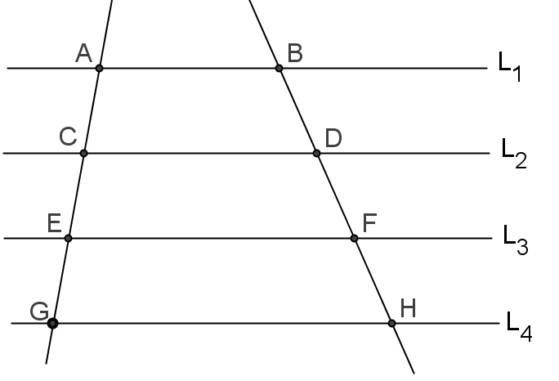

想法：平行線截等線段定理
解：
敘述 | 理由
- ＝＝  - ＝＋＋  - 21＝＋＋  - ＝21÷3＝7 | 已知L₁∥L₂∥L₃∥L₄且＝＝  ＆ 平行線截等線段定理  全量等於分量之和  由(2) ＆ 已知＝21 ＆ (1) ＝＝  由(3) 解一元一次方程式

習題6.2-30
下圖中，及皆為圓O的直徑，試證ABCD為一矩形。
想法：(1) 同圓半徑等長
(2) 對角線互相平分的四邊形為平行四邊形
(3) 等腰三角形兩腰等長且兩底角相等
(4) 三角形三內角和為180°
(5) 四個角都是直角的平行四邊形為矩形
證明：
敘述 | 理由
- ＝＝＝皆為圓O半徑  - ABCD為平行四邊形  - △AOB為等腰三角形  - ∠OBA＝∠OAB  - △COB為等腰三角形  - ∠OBC＝∠OCB  - △ABC中，  ∠CAB＋∠ABC＋∠ACB＝180°  - ∠OAB＋(∠OBA＋∠OBC)＋∠OCB  ＝180°  - ∠OBA＋∠OBA＋∠OBC＋∠OBC  ＝180°  - 2(∠OBA＋∠OBC)＝180°  - ∠OBA＋∠OBC＝180°÷2＝90°  - 所以∠ABC＝90°  - 同理可證：  ∠BCD＝∠ADC＝∠DAB＝90°  - ∠ABC＝∠BCD＝∠ADC＝∠DAB  ＝90°  - 所以ABCD為一矩形 | 已知及皆為圓O的直徑 ＆  同圓半徑等長  由(1) ＆ 對角線互相平分的四邊形  為平行四邊形  由(1) ＝ ＆等腰三角形定義  由(3) ＆ 等腰三角形兩底角相等  由(1) ＝ ＆等腰三角形定義  由(5) ＆ 等腰三角形兩底角相等  如圖所示  三角形內角和為180°  由(7) ＆ ∠CAB＝∠OAB、  ∠ABC＝∠OBA＋∠OBC、  ∠ACB＝∠OCB  由(8) ＆ (4)∠OBA＝∠OAB 已證  ＆ (6) ∠OBC＝∠OCB 已證  由(9) 整理提出公因數2  由(10) 等量除法公理  由(11)＆∠OBA＋∠OBC＝∠ABC  △AOD、△COD亦為等腰三角形 ＆ 由(3) ~ (12)  由(12) ＆ (13)  由(2) ＆ (14) 四個角都是直角的平行四邊形為矩形

習題6.2-31
三角形ABC中，D為中點，E為中點，及兩線相交於O點，G為中點，H為中點，試證DEHG為平行四邊形。
想法：(1) 三角形的兩邊中點連線平行的三邊且等於第三邊的一半
(2) 可以判斷平行四邊形之方法有：
1. 根據平行四邊形之定義：兩組對邊平行的四邊形為平行四邊形
2. 兩組對邊相等的四邊形為平行四邊形
3. 一組對邊平行且相等的四邊形為平行四邊形
4. 兩組對角相等的四邊形為平行四邊形
5. 對角線互相平分的四邊形為平行四邊形
證明：
敘述 | 理由
- △ABC中  ∥ ＆ ＝$\frac{1}{2}$  - △OBC中  ∥ ＆ ＝$\frac{1}{2}$  - ∥  - ＝  - 四邊形DEHG為平行四邊形 | 如圖所示  已知D為中點，E為中點 ＆  三角形的兩邊中點連線平行的三邊且等於  第三邊的一半  如圖所示  已知G為中點，H為中點 ＆  三角形的兩邊中點連線平行的三邊且等於  第三邊的一半  由(1)∥ ＆ (2)∥ 遞移律  由(1)＝$\frac{1}{2}$ ＆ (2)＝$\frac{1}{2}$ 遞移律  由(3) ＆ (4) 一組對邊平行且相等的四邊形  為平行四邊形

習題 6.3
習題6.3-1：
如下圖，梯形ABCD中，＝19，＝11，求中線的長。
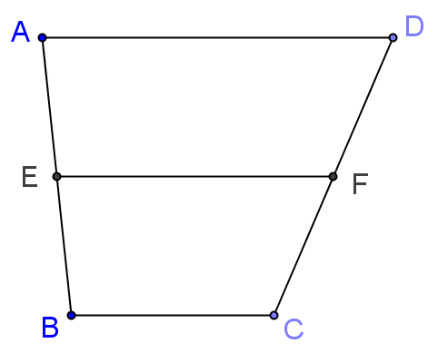

想法：梯形的兩腰中點連線等於兩底和的一半
解：
敘述 | 理由
- ＝(＋)÷2  ＝(19＋11)÷2＝15 | 已知為梯形ABCD的中線 ＆  梯形的兩腰中點連線等於兩底和的一半

習題6.3-2：
已知一梯形的下底比上底長18公分，且中線長為20公分，求：
(1)上底的長
(2)下底的長
想法：梯形的兩腰中點連線等於兩底和的一半
解：
敘述 | 理由
- 假設上底為x公分、下底為x＋18公分  - 20＝[x＋(x＋18)]÷2  - x＝11  - 上底為x＝11公分  - 下底為x＋18＝11＋18＝29公分 | 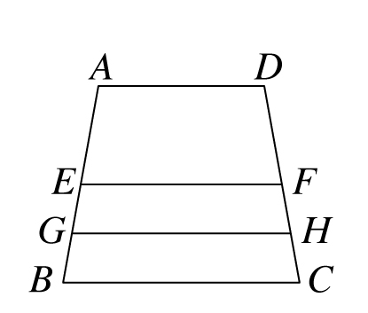  已知下底比上底長18公分 ＆ 假設  由(1) ＆ 已知中線長為20公分 ＆  梯形的中線等於兩底和的一半  由(2) 解一元一次方程式  由(1) 上底為x公分 ＆ (3) x＝11  由(2) 下底為x＋18公分 ＆  (4) x＝11

習題6.3-3：
如下圖，梯形ABCD中，E、G、P四等分，F、H、Q四等分，已知
＝31，＝59，求＋＋＋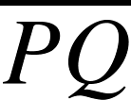＋。
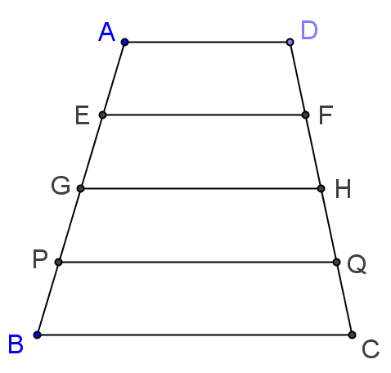

想法：梯形的兩腰中點連線必平行兩底且等於兩底和的一半
解：
敘述 | 理由
- G為中點 ＆ E為中點  ＆ P為中點  - H為中點 ＆ F為中點  ＆ Q為中點  - 梯形ABCD中，為梯形中線  - ＝(＋)÷2  ＝(31＋59)÷2＝45  - ∥∥  - 四邊形ADHG為梯形  - 梯形ADHG中，為梯形中線  - ＝(＋)÷2  ＝(31＋45)÷2＝38  - 四邊形GHCB為梯形  - 梯形GHCB中，為梯形中線  - ＝(＋)÷2  ＝(45＋59)÷2＝52  - 所以＋＋＋＋  ＝31＋38＋45＋52＋59  ＝225 | 已知E、G、P四等分  已知F、H、Q四等分  由(1) G為中點 ＆ (2) H為中點  梯形的兩腰中點連線等於兩底和的一半  ＆ 已知 ＝31 ＆ ＝59  梯形的兩腰中點連線必平行兩底  由(5) ∥ ＆ 梯形定義  由(1) E為中點 ＆ (2)F為中點  梯形的兩腰中點連線等於兩底和的一半  ＆ 已知 ＝31 ＆ (4) ＝45 已證  由(5) ∥ ＆ 梯形定義  由(1) P為中點＆ (2) Q為中點  梯形的兩腰中點連線等於兩底和的一半  ＆ (4) ＝45 已證 ＆ 已知 ＝59  由已知＝31 ＆ ＝59  ＆ (8) ＝38 ＆ (4) ＝45  ＆ (11) ＝52 已證 加法運算

習題6.3-4：
如下圖，梯形ABCD中，E、G、P四等分，F、H、Q四等分，
已知＝5，＝8，求。
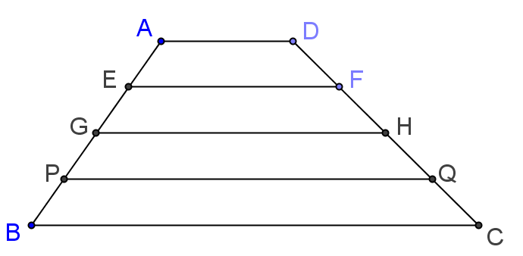

想法：梯形的兩腰中點連線必平行兩底且等於兩底和的一半
解：
敘述 | 理由
- G為中點 ＆ E為中點  ＆ P為中點  - H為中點 ＆ F為中點  ＆ Q為中點  - 梯形ABCD中，為梯形中線  - ＝(＋)÷2  - ∥∥  - 四邊形ADHG為梯形  - 梯形ADHG中，為梯形中線  - ＝(＋)÷2  - 8＝(5＋)÷2  - ＝11  - 11＝(5＋)÷2  - ＝17 | 已知E、G、P四等分  已知F、H、Q四等分  由(1) G為中點 ＆ (2) H為中點  梯形的兩腰中點連線等於兩底和的一半  梯形的兩腰中點連線必平行兩底  由(5) ∥ ＆ 梯形定義  由(1) E為中點 ＆ (2)F為中點  梯形的兩腰中點連線等於兩底和的一半  將已知＝8 ＆ ＝5 代入(8)  由(9) ＆ 解一元一次方程式  將(10) ＝11 已證 ＆ 已知＝5 代入(4)  由(11) ＆ 解一元一次方程式

習題6.3-5：
如下圖，梯形ABFE中，∥，為其中線，且四邊形ABCD為平行四邊形，已知＝5，＝11，求。
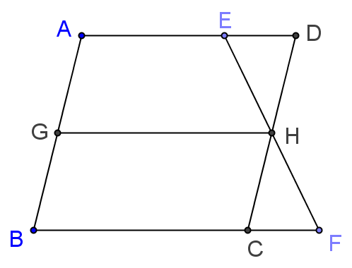

想法：(1) 梯形的兩腰中點連線必平行兩底且等於兩底和的一半
(2) 平行四邊形對邊等長
解：
敘述 | 理由
- ＝(＋)÷2  ＝(5＋11)÷2  ＝8  - ∥∥  - ∥ ＆ ∥  - 四邊形ADHG為平行四邊形  - ＝＝8  - ＝＋  - ＝－＝8－5＝3 | 已知梯形ABFE中，為梯形中線 ＆  梯形的兩腰中點連線等於兩底和的一半 ＆  已知＝5，＝11  已知為梯形中線 ＆ 梯形的兩腰中點  連線必平行兩底  已知ABCD為平行四邊形＆兩組對邊平行  由(2) ∥ ＆ (3) ∥ 兩組對邊  平行為平行四邊形  由(4) 平行四邊形對邊等長 ＆ (1) ＝8  全量等於分量之和  由(6) 移項 ＆ (5)＝8 ＆ 已知＝5

習題6.3-6：
已知、分別為梯形ABCD與梯形BPQC的中線，若＝，
＝10，則＝？
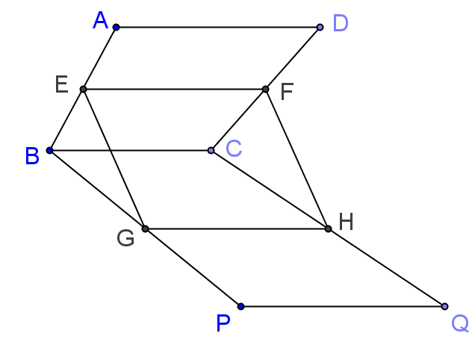

想法：(1) 梯形的兩腰中點連線必平行兩底且等於兩底和的一半
(2) 一組對邊平行且相等為平行四邊形
證明：
敘述 | 理由
- ＝(＋)÷2 且 ∥  - ＝(＋)÷2 且 ∥  - 四邊形EGHF中  ＝(＋)÷2  ＝(＋)÷2＝  - ∥∥  - 所以EGHF是平行四邊形  - ＝＝10 | 已知梯形ABCD中，為梯形中線 ＆  梯形的兩腰中點連線必平行兩底且等於  兩底和的一半  已知梯形BPQC中，為梯形中線 ＆  梯形的兩腰中點連線必平行兩底且等於  兩底和的一半  如圖所示  由(1) ＝(＋)÷2 ＆  已知＝ ＆ (2) ＝(＋)÷2  由(1) ∥ ＆ (2) ∥ 遞移律  由(3) ＝ ＆ (4) ∥ ＆  一組對邊平行且相等為平行四邊形  由(5) 平行四邊形對邊等長 ＆  已知＝10

習題6.3-7
已知：如下圖，梯形ABCD中，為其中線，⊥
求證：＝
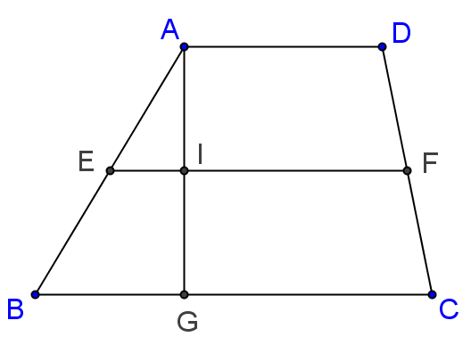

想法：(1) 梯形的兩腰中點連線必平行兩底且等於兩底和的一半
(2) 平行線截等線段定理
解：
敘述 | 理由
- ∥∥  - ＝  - 所以＝ | 已知梯形ABCD中，為其中線 ＆  梯形的兩腰中點連線必平行兩底  已知梯形ABCD中，為其中線  由(1) ＆ (2) 平行線截等線段定理

習題6.3-8 ( 梯形的中線平分其對角線 )
已知：如下圖，梯形ABCD中，為其中線，及為其對角線。
求證：＝ 且 ＝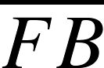
想法：(1) 梯形的兩腰中點連線必平行兩底且等於兩底和的一半
(2) 平行線截等線段定理
解：
敘述 | 理由
- ∥∥  - ＝  - 所以＝ 且 ＝ | 已知梯形ABCD中，為其中線 ＆  梯形的兩腰中點連線必平行兩底  已知梯形ABCD中，為其中線  由(1) ＆ (2) 平行線截等線段定理

習題6.3-9 ( 過梯形兩對角線中點的直線，必平分兩腰 )
已知：梯形ABCD中，E為對角線的中點，F為對角線的中點。
求證：＝ 且 ＝
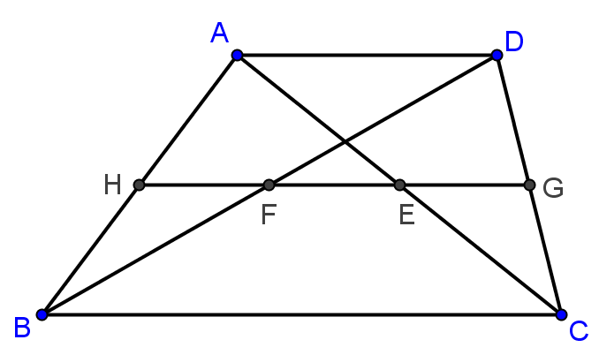

想法：平行線截等線段定理
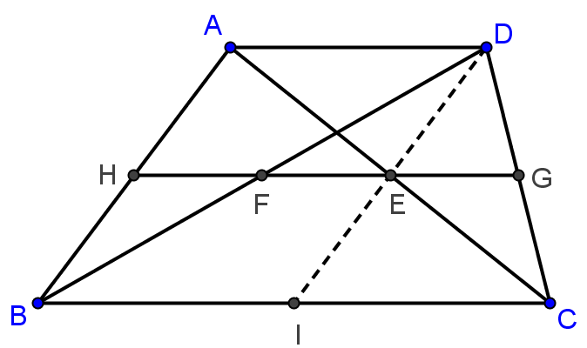

圖(a)
證明：
敘述 | 理由
- 作並延長交於I點，  如上圖(a)所示  - ∥  - 在△ADE與△CIE中  ∠DAE＝∠ICE  ＝  ∠AED＝∠CEI  - △ADE △CIE (ASA)  - ＝ ( 即E為中點 )  - △BDI中，  ∥ ( 即∥ )  - 所以∥∥  - ＝ 且 ＝ | 作圖，兩點可決定一直線  已知ABCD為梯形 ＆ 梯形一組對邊平行  如圖所示  由(2) ∥ ＆ 兩平行線間內錯角相等  已知E為對角線的中點  對頂角相等  由(3) ＆ 根據A.S.A.三角形全等定理  由(4) ＆ 兩全等三角形之對應邊相等  如圖所示  已知F為的中點 ＆ (5) E為中點 ＆  三角形兩邊中點連線必平行第三邊  由(2) ∥ ＆ (6) ∥ 遞移律  由(7) ∥∥ ＆ (5) ＝  ＆ 平行線截等線段定理
習題6.3-10：
已知四邊形ABCD為等腰梯形，∥，若∠B＝50°，則：
(1) ∠C＝？ (2) ∠D＝？
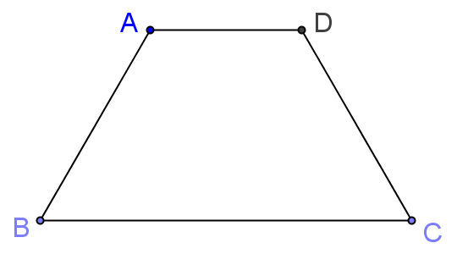

想法：(1) 等腰梯形兩底角相等
(2) 等腰梯形對角互補
解：
敘述 | 理由
- ∠C＝∠B＝50°  - ∠D＋∠B＝180°  - ∠D＝180°－∠B  ＝180°－50°  ＝130° | 已知四邊形ABCD為等腰梯形 ＆ 等腰梯形兩底角相等 ＆ 已知∠B＝50°  已知四邊形ABCD為等腰梯形 ＆ 等腰梯形對角互補  由(2) 移項 ＆ 已知∠B＝50°

習題6.3-11：
已知四邊形ABCD為等腰梯形，∥，與為兩對角線，若
＝5，則＝？
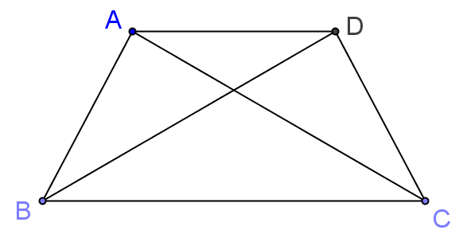

想法：等腰梯形兩對角線相等
解：
敘述 | 理由
- ＝＝5 | 已知四邊形ABCD為等腰梯形，與為兩對角線  ＆ 等腰梯形兩對角線相等 ＆ 已知＝5

習題6.3-12：
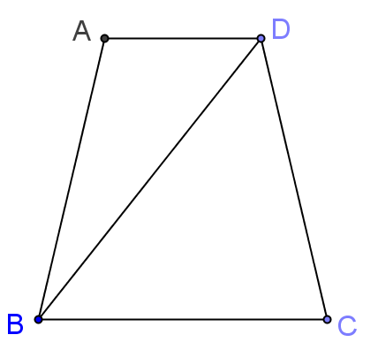
等腰梯形ABCD中，∥，∠C＝80°，∠ABD＝30°，若＝6，求：
(1) ∠CBD (2) ∠CDB (3) 。

想法：(1) 等腰梯形兩底角及兩腰相等
(2) 兩底角相等的三角形為等腰三角形
解：
敘述 | 理由
- ∠ABC＝∠C＝80°  - ∠ABC＝∠CBD＋∠ABD  - ∠CBD＝∠ABC－∠ABD  ＝80°－30°＝50°  - ∠ADB＝∠CBD＝50°  - △BCD中  ∠CDB＋∠CBD＋∠C＝180°  - ∠CDB＝180°－∠CBD－∠C  ＝180°－50°－80°  ＝50°  - ∠CDB＝∠CBD＝50°  - △BCD為等腰三角形  - ＝＝6  - ＝＝6 | 已知ABCD為等腰梯形 ＆ 兩底角相等  全量等於分量之和  由(2) 移項 ＆ (1) ∠ABC＝80° ＆  已知∠ABD＝30°  已知∥ ＆ 內錯角相等 ＆  (3) ∠CBD＝50°  如圖所示  三角形內角和180°  由(5) 移項 ＆ (3) ∠CBD＝50° ＆  已知∠C＝80°  由(3) ＆ (6) 遞移律  由(7) ＆ 兩底角相等為等腰三角形定理  由(8) ＆ 等腰三角形兩腰等長 ＆  已知＝6  已知ABCD為等腰梯形 ＆ 兩腰等長  ＆ (9) ＝6

習題 6.4
習題6.4-1：
七邊形的內角和為 度。
想法：n多邊形內角和( n－2 )×180°
解：
敘述 | 理由
- 七邊形的內角和為(7－2)×180°＝900° | 已知n多邊形內角和( n－2 )×180°

習題6.4-2：
有一n邊形，其內角和為720°，則n＝ 。
想法：n多邊形內角和( n－2 )×180°
解：
敘述 | 理由
- ( n－2 )×180°＝720°  - n＝( 720°÷180° )＋2＝6 | 已知n邊形，其內角和為720° ＆  n多邊形內角和( n－2 )×180°  由(1) ＆ 解一元一次方程式

習題6.4-3：
有一個六邊形的內角分別為120°、95°、130°、115°、100°、x°，則
x＝ 。
想法：n多邊形內角和( n－2 )×180°
解：
敘述 | 理由
- 六邊形的內角和為(6－2)×180°＝720°  - 120°＋95°＋130°＋115°＋100°＋x°＝720°  - x＝160 | 已知n多邊形內角和為  ( n－2 )×180°  由(1) ＆ 已知六邊形的內角分別為120°、95°、130°、115°、100°、x°  由(2) 移項

習題6.4-4：
有一個五邊形的內角分別是130°、150°、（x＋40）°、（2x＋15）°、115°，則x＝ 。
想法：n多邊形內角和( n－2 )×180°
解：
敘述 | 理由
- 五邊形的內角和為(5－2)×180°＝540°  - 130°＋150°＋（x＋40）°＋（2x＋15）°＋115°＝540°  - x＝30 | 已知n多邊形內角和為  ( n－2 )×180°  由(1) ＆ 已知五邊形的內角分別是130°、150°、（x＋40）°、  （2x＋15）°、115°  由(3) ＆ 解一元一次方程式

例題6.4-5：
有一n邊形的一個內角為100°，其餘內角皆為110°，則n＝ 。
想法： n多邊形內角和( n－2 )×180°
解：
敘述 | 理由
- n邊形的內角中，有一個內角為100°，  有(n－1)個內角為110°  - (n－2)×180°＝100°＋(n－1)×110°  - n＝5 | 已知n邊形的一個內角為100°，  其餘內角皆為110°  由(1) ＆  n多邊形內角和( n－2 )×180°  由(2) ＆ 解一元一次方程式

例題6.4-6：
已知某四邊形有兩個內角分別為80°、90°，另外兩個內角相差40°，則此四邊形的最大內角為 度。
想法： n多邊形內角和( n－2 )×180°
解：
敘述 | 理由
- 四邊形的內角和為(4－2)×180°＝360°  - 假設四邊行四個內角分別為80°、90°、x°、(x＋40)°  - 80°＋90°＋x°＋(x＋40)°＝360°  - x＝75  - 所以四邊行四個內角分別為80°、90°、75°、115°  - 此四邊形的最大內角為115° | n多邊形內角和( n－2 )×180°  已知四邊形有兩個內角分別為80°、90°，另外兩個內角相差40°  由(1) ＆ (2) 全量定理  由(3) ＆ 解一元一次方程式  將(4) x＝75 代入(2)四邊行四個內角分別為80°、90°、x°、(x＋40)°  由(5) ＆ 115°＞90°＞80°＞75°

例題6.4-7：
如下圖，∠1＝80°，則∠2＋∠3＋∠C＋∠D＝________度。
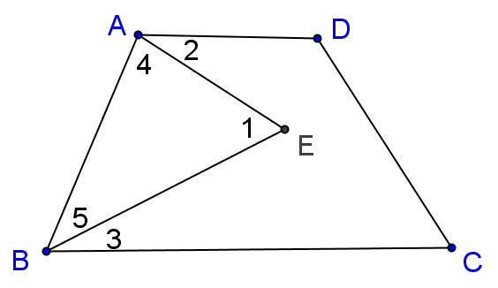

想法：(1) 一個三角形內角和180°
(2) n多邊形內角和( n－2 )×180°
解：
敘述 | 理由
- 三角形ABE中，∠1＋∠4＋∠5＝180°  - ∠4＋∠5＝180°－∠1＝180°－80°＝100°  - ABCD為四邊形，  四邊形的內角和為(4－2)×180°＝360°  - ∠BAD＋∠ABC＋∠C＋∠D＝360°  - (∠2＋∠4)＋(∠5＋∠3)＋∠C＋∠D＝360°  - ∠2＋∠3＋∠C＋∠D＋∠4＋∠5＝360°  - (∠2＋∠3＋∠C＋∠D)＋(∠4＋∠5)＝360°  - ∠2＋∠3＋∠C＋∠D＝360°－(∠4＋∠5)  ＝360－100°＝260°  - 所以∠2＋∠3＋∠C＋∠D＝260° | 已知三角形內角和180°  由(1) 移項 ＆ 已知∠1＝80°  如圖所示  已知n多邊形內角和為  ( n－2 )×180°  由(3) ＆ 全量定理  由(4) ＆ ∠BAD＝∠2＋∠4  、∠ABC＝∠5＋∠3  由(5) ＆ 加法交換律  由(6) ＆ 加法結合律  由(7) 移項 ＆  (2) ∠4＋∠5°＝100°  由(8)

習題6.4-8：
已知有一個正n邊形可分成4個三角形，則：
(1) n＝ 。
(2) 此正n邊形的內角和為 度。
(3) 此正n邊形的一個內角為 度。
想法：(1) n邊形可分割成(n－2)個三角形
(2) n多邊形內角和( n－2 )×180°
(3) 正n邊形的n個內角皆相等
解：
敘述 | 理由
- n邊形可分割成(n－2)個三角形  - n－2＝4  - n＝6  - 此正n邊形的內角和為  (6－2) ×180°＝4×180°＝720°  - 此正n邊形的一個內角為  720°÷6＝120° | 多邊形內角和定理-想法二  由(1) ＆ 已知n邊形可分成n個三角形  由(2) 移項  由(3) ＆ n多邊形內角和( n－2 )×180°  由(4) ＆ 正n邊形的n個內角皆相等

習題6.4-9：
有一正n邊形的每一個內角為108°，求n。
想法：正n多邊形一個內角的度數為( n－2 )×180°÷n
解：
敘述 | 理由
- ( n－2 )×180°÷n＝108°  - n＝5 | 已知正n邊形的每一個內角為108° ＆  正n多邊形一個內角的度數為( n－2 )×180°÷n  由(2) ＆ 解一元一次方程式

習題6.4-10：
如下圖，正五邊形ABCDE中，F為內部一點，使得△CDF為正三角形，則
∠BFC＝ 度，∠BFE＝ 度。
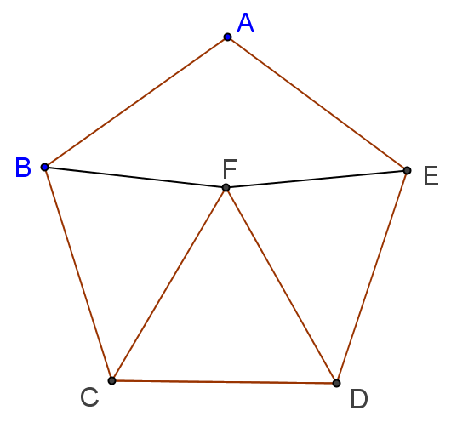

想法：(1) 正n多邊形一個內角的度數為( n－2 )×180°÷n
(2) 等腰三角形兩腰相等且兩底角相等
(3) 周角為360°
解：
敘述 | 理由
- 正五邊形ABCDE中  ∠BCD＝∠EDC  ＝( 5－2 )×180°÷5＝108°  ＆ ＝＝  - 正三角形CDF中  ∠FCD＝∠CDF＝∠CFD  ＝( 3－2 )×180°÷3＝60°  ＆ ＝＝  - 三角形BCF中  ＝  - 所以三角形BCF為等腰三角形  - ∠BCD＝∠BCF＋∠FCD  - ∠BCF＝∠BCD－∠FCD  ＝108°－60°＝48°  - ∠BFC＝( 180°－∠BCF )÷2  ＝( 180°－48° )÷2＝66°  - 三角形DEF中  ＝  - 所以三角形DEF為等腰三角形  - ∠CDE＝∠FDE＋∠CDF  - ∠FDE＝∠CDE－∠CDF  ＝108°－60°＝48°  - ∠EFD＝( 180°－∠FDE )÷2  ＝( 180°－48° )÷2＝66°  - 360°＝∠BFE＋∠EFD＋∠DFC  ＋∠CFB  - ∠BFE＝360°－∠EFD－∠DFC  －∠CFB  ＝360°－66°－60°－66°  ＝168° | 如圖所示  正n多邊形一個內角的度數為  ( n－2 )×180°÷n  ＆ 正五邊形五個邊等長  如圖所示  正n多邊形一個內角的度數為  ( n－2 )×180°÷n  ＆ 正三角形三個邊等長  如圖所示  由(2) ＝ ＆ (1) ＝ 遞移律  由(3) ＆ 兩腰等長為等腰三角形  如圖所示，全量等於分量之和  由(5) 移項 ＆ (1) ∠BCD＝108° ＆  (2) ∠FCD＝60°  由(4) ＆ 等腰三角形底角與頂角之關係  ＆ (6) ∠BCF＝48°  如圖所示  由(2) ＝ ＆ (1) ＝ 遞移律  由(8) ＆ 兩腰等長為等腰三角形  如圖所示，全量等於分量之和  由(10) 移項 ＆ (1) ∠CDE＝108 ° ＆  (2) ∠CDF＝60°  由(9) ＆ 等腰三角形底角與頂角之關係  ＆ (11) ∠FDE＝66°  如圖所示，全量等於分量之和 ＆  周角為360°  由(13) 移項 ＆ (12) ∠EFD＝66° ＆  (2) ∠DFC＝60° ＆ (7) ∠BFC＝66°

習題6.4-11：
如下圖，四邊形ABCD中，＝，＝，求：
(1)∠1。 (2)∠2。 (3)∠3。
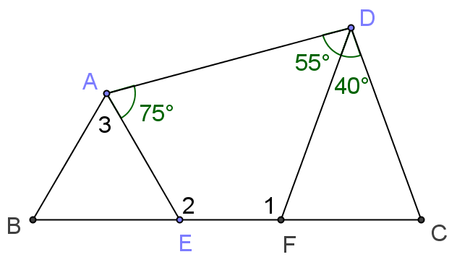

想法：(1) 四邊形內角和360°
(2) 等腰三角形兩腰相等且兩底角相等
(3) 等腰三角形底角與頂角的關係
解：
敘述 | 理由
- 三形CDF為等腰三角形  - ∠DFC＝(180°－∠FDC)÷2  - ∠DFC＝(180°－40°)÷2＝70°  - ∠1＝180°－∠DFC  - ∠1＝180°－70°＝110°  - 四邊形ABCD中，  - ∠1＋∠2＋∠EAD＋∠ADF＝360°  - 110°＋∠2＋75°＋55°＝360°  - ∠2＝360°－110°－75°－55°＝120°  - ∠AEB＝180°－∠2  - ∠AEB＝180°－120°＝60°  - 三形ABE為等腰三角形  - ∠3＝(180°－∠AEB)÷2  - ∠3＝(180°－60°)÷2＝60°  - 所以∠1＝110°、∠2＝120°、∠3＝60° | 已知＝  等腰三角形底角與頂角的關係  將已知∠FDC＝40°代入(2)  外角定義  將已知∠DFC＝70°代入(4)  如圖所示  四邊形內角和360°  將已知∠EAD＝75°、∠ADF＝55°＆ (5) ∠1＝110° 代入 (7)  由(8) 移項  外角定義  將(9) ∠2＝120°代入(10)  已知＝  等腰三角形底角與頂角的關係  將(11) ∠AEB＝60°代入(13)  由(5) ＆ (9) ＆ (14) 已證

習題6.4-12：
如下圖，有一個六邊形的公園，其中∠FAB＝100°，小明從P點依逆時針方向繞公園行走，最後到達Q點，則小明共轉了 度。
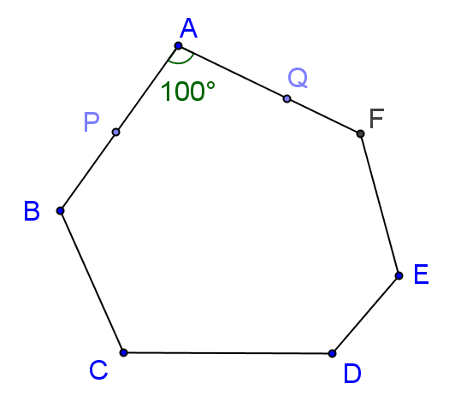

想法：任意凸多邊行一組外角和360°
解：
敘述 | 理由
- 小明所轉的度數如右圖所示，  為(∠1＋∠2＋∠3＋∠4＋∠5)  - ∠1、∠2、∠3、∠4、∠5、∠6為六邊形ABCDEF  的一組外角  - ∠1＋∠2＋∠3＋∠4＋∠5＋∠6＝360°  - ∠6＝180°－∠FAB＝180°－100°＝80°  - ∠1＋∠2＋∠3＋∠4＋∠5＋80°＝360°  - ∠1＋∠2＋∠3＋∠4＋∠5＝360°－80°＝280° | 如上圖所示  任意凸多邊行一組外角和  360°  如圖∠6為∠FAB的外角  ＆ ∠FAB＝100°  將(4) ∠6＝80°代入(3)  由(5) 移項

習題6.4-13：
有一個四邊形，其外角分別為x°、（x＋5）°、（2x－7）°、42°，則x＝ ，最大外角為 度。
想法：任意凸多邊行一組外角和360°
解：
敘述 | 理由
- 四邊行一組外角和360°  - x°＋（x＋5）°＋（2x－7）°＋42°＝360°  - x＝80  - 四個外角分別為80°、85°、153°、42°  - 最大外角為153° | 任意凸多邊行一組外角和360°  由(1) ＆ 已知外角分別為  x°、（x＋5）°、（2x－7）°、42°  由(2) ＆ 解一元一次方程式  將(3) x＝80 代入已知外角分別為  x°、（x＋5）°、（2x－7）°、42°  由(4) ＆ 153°＞85°＞80°＞42°

習題6.4-14：
若某六邊形的一組外角成等差數列，且最小外角為10°，則最小內角為？
想法：(1) 任意凸多邊行一組外角和360°
(2) 外角定義
解：
敘述 | 理由
- 假設六邊形的6個外角分別為  10°、(10＋d)°、(10＋2d)°、(10＋3d)°、  (10＋4d)°、(10＋5d)°  - 10°＋(10＋d)°＋(10＋2d)°＋(10＋3d)°＋(10＋4d)°＋(10＋5d)°＝360°  - d＝20  - 六邊形的6個外角分別為10°、30°、50°、70°、90°、110°  - 六邊形的6個內角分別為  170°、150°、130°、110°、90°、70°  - 六邊形最小內角為70° | 已知某六邊形的一組外角成等差數  列，且最小外角為10° ＆  假設外角的公差為d  任意凸多邊行一組外角和360°  ＆ 由(1) 假設  由(2) ＆ 解一元一次方程式  將(3) d＝20 代入(1)  由(4) ＆ 外角定義  由(5)  170°＞150°＞130°＞110°＞90°＞70°

習題6.4-15：
若某n邊形的內角和為其一組外角和的5倍，則此n邊形的內角和為 度。
想法：(1) 任意凸多邊行一組外角和360°
(2) n邊形的內角和為( n－2 )×180°
解：
敘述 | 理由
- (n－2)×180°＝5×360°  - n＝12  - 12邊形的內角和為  (12－2)×180°＝10×180°  ＝1800° | 已知n邊形的內角和為其一組外角和的5倍  ＆ n邊形的內角和(n－2)×180° ＆  任意凸多邊行一組外角和360°  由(1) ＆ 解一元一次方程式  n邊形的內角和為(n－2)×180° ＆ (2) n＝12

習題6.4-16：
正十邊形的一個外角為 度。
想法：正n邊形的一個外角度數為360°÷n
解：
敘述 | 理由
- 正十邊形的一個外角為360°÷10＝36° | 正n邊形的一個外角度數為360°÷n

習題6.4-17：
有一正n邊形，其每一個外角為36°，則n＝ 。
想法：正n邊形的一個外角度數為360°÷n
解：
敘述 | 理由
- 360°÷n＝36°  - n＝360°÷36°＝10 | 正n邊形的一個外角度數為360°÷n ＆  已知正n邊形的一個外角為36°  由(1) 移項
習題6.4-18：
若有一正n邊形的一個內角為108°，則n＝ 。
想法：正n邊形的一個內角度數為( 180°－360°÷n )
解：
敘述 | 理由
- 108°＝180°－360°÷n  - n＝360°÷(180°－108°)＝5 | 正n邊形的一個內角度數為( 180°－360°÷n )  ＆ 已知正n邊形的一個內角為108°  由(1) ＆ 解一元一次方程式

習題6.4-19：
有一正n邊形，其一個外角度數的6倍等於一個內角度數，則此正n邊形的內角和為 度。
想法：(1) 正n邊形的一個外角度數為360°÷n
(2) 正n邊形的一個內角度數為( 180°－360°÷n )
(3) 正n邊形的內角和為( n－2 )×180°
解：
敘述 | 理由
- ( 360°÷n )×6＝180°－360°÷n  - n＝14  - 所以正14邊形的內角和為  ( 14－2 )×180°＝2160° | 已知一個外角度數的6倍等於一個內角度數  ＆ 正n邊形的一個外角度數為360°÷n ＆  正n邊形的一個內角度數為( 180°－360°÷n )  由(1) ＆ 解一元一次方程式  由(2) ＆ 正n邊形的內角和為( n－2 )×180°

